CHỨNG THƯ, BÁO CÁO THẨM ĐỊNH GIÁ
Số: 275/2026/0880/VFI-CT.65.A
Khách hàng yêu cầu: Ông Nguyễn Văn Thanh
Tài sản thẩm định: Xe ô tô con, nhãn hiệu VOLVO, số loại: XC90 T6 AWD INSCRIPTION, năm sản xuất 2018, biển kiểm soát: 30L-296.68 (đã qua sử dụng).
Thời điểm thẩm định: Tháng 6/2026.

MỤC LỤC

NỘI DUNG | TRANG
Chứng thư thẩm định giá | 1 - 3
Báo cáo thẩm định giá | 4 - 14
Các phụ lục chi tiết kèm theo
Phụ lục 1: Hiện trạng tài sản + Hồ sơ pháp lý | 15-17
Phụ lục 2: Thông tin thu thập thị trường + BBKS | 18-21

 | CÔNG TY CỔ PHẦN THẨM ĐỊNH VÀ ĐẦU TƯ TÀI CHÍNH HOA SEN  Trụ sở: BT5 - 23, Khu đô thị mới Văn Phú, Phường Kiến Hưng, TP Hà Nội  Điện thoại: 085 329 3333/ 024 2264 4333  Email: ilotus.contact@gmail.com Website: ilotus.com.vn
Số: 275/2026/0880/VFI-CT.65.A |  | TP Hà Nội, ngày 11 tháng 6 năm 2026
CHỨNG THƯ THẨM ĐỊNH GIÁ
Kính gửi: Ngân Hàng Nông Nghiệp Và Phát Triển Nông Thôn Việt Nam - Chi Nhánh Quảng Yên
Căn cứ Hợp đồng dịch vụ thẩm định giá số 275/2026/0880/VFI-HĐTĐ.65.A ký ngày 02/06/2026 giữa ông Nguyễn Văn Thanh với Công ty Cổ phần Thẩm định và Đầu tư Tài chính Hoa Sen;
Căn cứ Báo cáo thẩm định giá số 275/2026/0880/VFI-BC.65.A ngày 11/06/2026 của Công ty Cổ phần Thẩm định và Đầu tư Tài chính Hoa Sen,
Công ty Cổ phần Thẩm định và Đầu tư Tài chính Hoa Sen cung cấp Chứng thư thẩm định giá tài sản với nội dung sau:
1. Khách hàng yêu cầu thẩm định giá:
Tên khách hàng | : | Ông Nguyễn Văn Thanh
CCCD | : | 027073000887
Sinh năm | : | 1973
Địa chỉ thường trú | : | Khu phố Đồng Phúc, phường Châu Khê, thành phố Từ Sơn, tỉnh Bắc Ninh (nay là phường Phù Khê, tỉnh Bắc Ninh)
2. Thông tin về doanh nghiệp thẩm định giá
Đơn vị thẩm định | : | CÔNG TY CỔ PHẦN THẨM ĐỊNH VÀ ĐẦU TƯ TÀI CHÍNH HOA SEN
Địa chỉ trụ sở | : | BT5 - 23, Khu đô thị mới Văn Phú, Phường Kiến Hưng, Thành phố Hà Nội
Điện thoại | : | 024 2264 4333
Mã số thuế | : | 0102708994
GCN đủ điều kiện hành nghề | : | 275/TĐG
Thông báo | : | Số 1294/TB-BTC ngày 31/12/2025 về việc doanh nghiệp đủ điều kiện kinh doanh Dịch vụ thẩm định giá.
Tài khoản số | : | 1505112366666 tại Agribank Chi nhánh Hà Nội II
Đại diện | : | Ông Vũ Văn Quân Chức vụ: Chủ tịch HĐQT kiêm Tổng Giám đốc

3. Tài sản thẩm định: Xe ô tô con, nhãn hiệu VOLVO, số loại: XC90 T6 AWD INSCRIPTION, năm sản xuất 2018, biển kiểm soát: 30L-296.68 (đã qua sử dụng).
4. Thời điểm thẩm định giá: Tháng 6/2026.
5. Mục đích thẩm định giá: Kết quả thẩm định giá để khách hàng tham khảo giá trị tài sản phục vụ công tác vay vốn tại tổ chức tín dụng.
6. Cơ sở giá trị của tài sản thẩm định giá:
Chi tiết như Báo cáo kèm theo.
7. Giả thiết và giả thiết đặc biệt:
Chi tiết như Báo cáo kèm theo.
8. Cách tiếp cận, phương pháp thẩm định giá:
Chi tiết như Báo cáo kèm theo.
9. Kết quả thẩm định giá:
Trên cơ sở các hồ sơ, tài liệu do Khách hàng cung cấp, qua điều tra thông tin thực tế trên thị trường với cách tiếp cận và phương pháp thẩm định được áp dụng trong tính toán, Công ty Cổ phần Thẩm định và Đầu tư Tài chính Hoa Sen thông báo giá trị tài sản chưa bao gồm các loại thuế, phí và lệ phí liên quan đến việc chuyển nhượng tài sản của Quý khách hàng tại thời điểm Tháng 4/2026 như sau:
TT | Tài sản | Đơn vị tính | Số lượng | Giá trị thẩm định (đồng)
01 | Xe ô tô con, nhãn hiệu VOLVO, số loại: XC90 T6 AWD INSCRIPTION, năm sản xuất 2018, biển kiểm soát: 30L-296.68 (đã qua sử dụng). | chiếc | 01 | 1.300.000.000
Tổng cộng: |  |  |  | 1.300.000.000
Bằng chữ: Một tỷ ba trăm triệu đồng ./.
10. Thời hạn hiệu lực của kết quả thẩm định giá:
- Tối đa 03 (ba) tháng tính từ ngày ký đối với tài sản là Động sản.
11. Những điều khoản loại trừ và hạn chế của kết quả thẩm định giá:
Chi tiết như Báo cáo kèm theo.

12. Các tài liệu kèm theo:
- Báo cáo kết quả thẩm định giá.
- Các phụ lục chi tiết kèm theo.
- Chứng thư và báo cáo thẩm định giá được phát hành 03 (ba) bản chính bằng tiếng Việt, cấp cho quý khách hàng 02 (hai) bản, lưu lại Công ty Cổ phần Thẩm định và Đầu tư Tài chính Hoa Sen 01 (một) bản có giá trị pháp lý như nhau.
- Mọi hình thức sao chép báo cáo và chứng thư thẩm định giá không có sự đồng ý bằng văn bản của Công ty Cổ phần Thẩm định và Đầu tư Tài chính Hoa Sen đều là hành vi vi phạm pháp luật.
THẨM ĐỊNH VIÊN VỀ GIÁ | CÔNG TY CỔ PHẦN THẨM ĐỊNH VÀ ĐẦU TƯ TÀI CHÍNH HOA SEN  CHỦ TỊCH HĐQT KIÊM TỔNG GIÁM ĐỐC
Nguyễn Thị Thùy Dương  Số thẻ thẩm định viên về giá: XVI25TS.2576 | Vũ Văn Quân  Số thẻ Thẩm định viên về giá: XII17.1825

CÔNG TY CỔ PHẦN THẨM ĐỊNH VÀ ĐẦU TƯ TÀI CHÍNH HOA SEN
Trụ sở: BT5 - 23, Khu đô thị mới Văn Phú, Phường Kiến Hưng, TP Hà Nội
Điện thoại: 085 329 3333/ 024 2264 4333
Email: ilotus.contact@gmail.com Website: ilotus.com.vn
Số: 275/2026/0880/VFI-BC.65.A |  | Hà Nội, ngày 11 tháng 6 năm 2026
BÁO CÁO KẾT QUẢ THẨM ĐỊNH GIÁ

(Kèm theo Chứng thư thẩm định giá số: 275/2026/0880/VFI-CT.65.A ngày 11 tháng 6 năm 2026)

I. THÔNG TIN VỀ DOANH NGHIỆP THẨM ĐỊNH GIÁ
Đơn vị thẩm định | : | CÔNG TY CỔ PHẦN THẨM ĐỊNH VÀ ĐẦU TƯ TÀI CHÍNH HOA SEN
Địa chỉ trụ sở | : | BT5 - 23, Khu đô thị mới Văn Phú, Phường Kiến Hưng, Thành phố Hà Nội
Điện thoại | : | 024 2264 4333
Mã số thuế | : | 0102708994
GCN đủ điều kiện hành nghề | : | 275/TĐG
Thông báo | : | Số 1294/TB-BTC ngày 31/12/2025 về việc doanh nghiệp đủ điều kiện kinh doanh Dịch vụ thẩm định giá.
Tài khoản số | : | 1505112366666 tại Agribank Chi nhánh Hà Nội II
Đại diện | : | Ông Vũ Văn Quân Chức vụ: Chủ tịch HĐQT kiêm Tổng Giám đốc
II. THÔNG TIN CƠ BẢN VỀ CUỘC THẨM ĐỊNH GIÁ
1. Thông tin cơ bản về cuộc thẩm định giá:
Tên khách hàng | : | Ông Nguyễn Văn Thanh
CCCD | : | 027073000887
Sinh năm | : | 1973
Địa chỉ thường trú | : | Khu phố Đồng Phúc, phường Châu Khê, thành phố Từ Sơn, tỉnh Bắc Ninh (nay là phường Phù Khê, tỉnh Bắc Ninh)
Địa điểm thẩm định giá | : | Phường Quảng Yên, tỉnh Quảng Ninh
Tài sản thẩm định | : | Xe ô tô con, nhãn hiệu VOLVO, số loại: XC90 T6 AWD INSCRIPTION, năm sản xuất 2018, biển kiểm soát: 30L-296.68 (đã qua sử dụng)..
Mục đích thẩm định giá | : | Kết quả thẩm định giá để khách hàng tham khảo giá trị tài sản phục vụ công tác vay vốn tại tổ chức tín dụng.
Cơ sở giá trị thẩm định giá | : | Giá trị thị trường
Thời điểm thẩm định giá | : | Tháng 6 năm 2026
2. Các nguồn thông tin được sử dụng trong quá trình thẩm định giá
- Tham khảo nguồn thông tin từ các trang mua bán xe qua mạng Internet, gọi điện trực tiếp, hóa đơn chứng từ do khách hàng cung cấp.
- Đánh giá nguồn thông tin thu thập: Nguồn thông tin thu thập khách quan và phổ biến trên thị trường.
3. Căn cứ pháp lý
3.1. Văn bản pháp quy về thẩm định giá:
- Luật Giá số 16/2023/QH15 ngày 19/6/2023;Nghị định 78/2024/NĐ-CP ngày 01/07/2024 của Chính phủ Quy định chi tiết một số điều của Luật giá về thẩm định giá;
- Thông tư số 28/2024/TT-BTC ngày 16/5/2024 của Bộ Tài chính Quy định về trình tự, thủ tục kiểm tra việc chấp hành pháp luật về giá, thẩm định giá do Bộ trưởng Bộ Tài chính ban hành;
- Thông tư số 30/2024/TT-BTC ngày 16/5/2024 ban hành các chuẩn mực thẩm định giá Việt Nam về quy tắc đạo đức nghề nghiệp thẩm định giá, phạm vi công việc thẩm định giá, cơ sở giá trị thẩm định giá, hồ sơ thẩm định giá;
- Thông tư số 31/2024/TT-BTC ngày 16/5/2024 ban hành chuẩn mực thẩm định giá Việt Nam về thu thập và phân tích thông tin về tài sản thẩm định giá;
- Thông tư số 32/2024/TT-BTC ngày 16/5/2024 ban hành các chuẩn mực thẩm định giá Việt Nam về cách tiếp cận từ thị trường, cách tiếp cận từ chi phí, cách tiếp cận từ thu nhập.
3.2. Các văn bản pháp quy khác:
- Thông tư 45/2013/TT-BTC ngày 25/4/2013 của Bộ Tài chính về hướng dẫn chế độ quản lý, sử dụng và trích khấu hao tài sản cố định;
- Thông tư 147/2016/TT-BTC ngày 07 tháng 10 năm 2016 sửa đổi bổ sung một số điều của Thông tư số 45/2013/TT-BTC ngày 25/4/2013 của Bộ Tài chính hướng dẫn chế độ quản lý, sử dụng và trích khấu hao tài sản cố định;
- Thông tư số 28/2017/TT-BTC ngày 12/4/2013 của Bộ Tài chính về việc sửa đổi, bổ sung một số điều của Thông tư 45/2013/TT-BTC ngày 25/4/2013 và Thông tư số 147/2016/TT-BTC ngày 13/10/2016 của Bộ Tài chính hướng dẫn chế độ quản lý, sử dụng và trích khấu hao tài sản cố định;
- Và các văn bản pháp luật có liên quan khác.
3.3. Các văn bản liên quan khác:
a. Hồ sơ pháp lý của tài sản:
- Giấy chứng nhận đăng ký xe ô tô số 99 00001132 do Công an tỉnh Bắc Ninh- Bộ công an cấp cho Ông Nguyễn Văn Thanh-1973 ngày 27/03/2025;
- Giấy chứng nhận Kiểm định an toàn kỹ thuật và bảo vệ môi trường xe cơ giới số: VA 0842476 do Trung tâm đăng kiểm xe cơ giới số 2902S cấp cho xe ô tô Biển kiểm soát 30L-296.68 ngày 26/06/2025 (có hiệu lực đến hết ngày 25/06/2027).
b. Hồ sơ khác:
- Hợp đồng dịch vụ thẩm định giá số 275/2026/0880/VFI-HĐTĐ.65.A ký ngày 02/06/2026 giữa ông Nguyễn Văn Thanh Công ty Cổ phần Thẩm định và Đầu tư Tài chính Hoa Sen;
- Hồ sơ, tài liệu, chứng từ liên quan đến tài sản thẩm định giá.
III. TỔNG QUAN VỀ THỊ TRƯỜNG CỦA TÀI SẢN THẨM ĐỊNH GIÁ
Ngành ô tô Việt Nam vừa bước qua tháng 1/2026 với những con số thống kê đầy kinh ngạc, vẽ nên một bức tranh thị trường sôi động chưa từng có.
Theo dữ liệu mới nhất từ Cục Thống kê, tổng cộng đã có hơn 70.800 xe mới được bổ sung cho thị trường (bao gồm xe sản xuất, lắp ráp trong nước và xe nhập khẩu) tạo nên một "kho hàng" khổng lồ sẵn sàng phục vụ nhu cầu mua sắm cao điểm trước Tết Nguyên đán. Diễn biến này không chỉ cho thấy sự chuẩn bị quyết liệt của các hãng xe nhằm chiếm lĩnh thị phần ngay từ vạch xuất phát, mà còn báo hiệu một chu kỳ cạnh tranh về giá đầy khốc liệt sẽ còn kéo dài trong thời gian tới.
Sản xuất trong nước lập đỉnh lịch sử
Động lực chính thúc đẩy sự bùng nổ của thị trường lần này đến từ khối xe sản xuất và lắp ráp nội địa. Với khoảng 56.200 xe xuất xưởng chỉ trong tháng 1, ngành công nghiệp ô tô trong nước đã thiết lập một cột mốc sản lượng theo tháng cao nhất từ trước đến nay. So với cùng kỳ năm ngoái, mức tăng trưởng đạt tới 48,5%, cho thấy năng lực tối ưu hóa dây chuyền và sự tự tin của các hãng xe "nội" trước nhu cầu thực tế. Việc chiếm tỷ trọng lớn trong cơ cấu nguồn cung giúp các doanh nghiệp chủ động hơn về giá thành và thời gian giao xe, đồng thời giảm bớt áp lực từ những biến động của chuỗi cung ứng quốc tế.
Xe nhập khẩu chuyển dịch sang phân khúc cao cấp
Trái ngược với đà bứt phá của xe nội, lượng ô tô nhập khẩu nguyên chiếc có dấu hiệu chững lại về số lượng khi đạt 14.606 xe, với tổng giá trị 385 triệu USD. Tuy nhiên, một điểm đáng chú ý là giá trị nhập khẩu lại tăng vọt, cho thấy sự thay đổi rõ nét trong thị hiếu người tiêu dùng. Các đơn vị nhập khẩu đang chuyển dịch trọng tâm từ các dòng xe phổ thông giá rẻ sang những mẫu xe giàu hàm lượng công nghệ, xe Hybrid và xe điện có giá trị cao. Sự thay đổi này mở ra một phân khúc thị trường chất lượng hơn, nơi khách hàng sẵn sàng chi đậm để đổi lấy những trải nghiệm an toàn và tiện nghi hiện đại.
Cuộc đua ưu đãi và áp lực dư cung sau Tết
Đi kèm với nguồn cung dồi dào là làn sóng khuyến mãi phủ khắp các phân khúc. Từ các dòng sedan hạng A, B cho đến SUV hay xe sang, người mua đang đứng trước cơ hội sở hữu xe với mức giá hấp dẫn nhất năm nhờ các chính sách hỗ trợ lệ phí trước bạ và giảm giá tiền mặt lên đến hàng trăm triệu đồng.
Tuy nhiên, giới quan sát nhận định rằng nguồn cung kỷ lục cũng mang lại áp lực tồn kho không nhỏ cho giai đoạn hậu Tết. Khi nhu cầu mua sắm hạ nhiệt sau kỳ nghỉ lễ dài, các hãng xe có thể sẽ phải tiếp tục kéo dài cuộc đua giảm giá để kích cầu thị trường. Đây là một tín hiệu tích cực cho người tiêu dùng trong năm 2026, khi quyền lựa chọn và lợi thế về giá đang nghiêng hẳn về phía khách hàng trong một thị trường cạnh tranh đầy quyết liệt.
(https://xehay.vn/thi-truong-o-to-viet-nam-dau-nam-2026-nguon-cung-lap-ky-luc-xe-noi-but-toc-chiem-linh-cuoc-choi.html)
IV. THÔNG TIN VỀ TÀI SẢN THẨM ĐỊNH GIÁ
Tài sản 01:
Đặc điểm kỹ thuật:
Tên tài sản |  | : |  | Xe ô tô con, nhãn hiệu VOLVO, số loại: XC90 T6 AWD INSCRIPTION, năm sản xuất 2018, biển kiểm soát: 30L-296.68 (đã qua sử dụng)..
Số khung |  | : |  | YV1LFA2ACK1426481
Số máy |  | : |  | B4204T272661413
Nước sản xuất |  | : |  | Thụy Điển
Năm sản xuất |  | : |  | 2018
Công thức bánh xe |  | : |  | 4x4
Vết bánh xe |  | : |  | 1676/1679mm
Kích thước bao |  | : |  | 4950x1958x1776mm
Khoảng cách trục |  | : |  | 2984mm
Khối lượng bản thân |  | : |  | 2024kg
Khối lượng toàn bộ theo TK/CP LN |  | : |  | 2750/2750 kg
Số người cho phép chở |  | : |  | 6 chỗ ngồi
Nhiên liệu |  | : |  | Xăng
Loại động cơ đốt trong |  | : |  | 4 xi lanh thẳng hàng
Ký hiệu |  | : |  | B4204T27
Thể tích làm việc của động cơ |  | : |  | 1969cm³
Công suất lớn nhất/Tốc độ quay |  | : |  | 235(kW)/5700(rpm)
Màu sơn |  | : |  | Màu đen
Số Km đã đi |  | : |  | 80.429 Km
Mục đích sử dụng |  | : |  | Chở người
- Hiện trạng:
- Xe đã qua sử dụng, Xe được bảo dưỡng định kỳ thường xuyên, hiện đang hoạt động bình thường. Nội thất bên trong, lớp sơn phủ bề mặt còn mới.
- Các cụm chức năng chính và chi tiết ngoại vi đầy đủ. Hệ thống điều khiển còn tốt, đảm bảo đầy đủ các chức năng điều khiển hoạt động của thiết bị. Động cơ, thiết bị vận hành bình thường, đảm bảo mục đích sử dụng.
V. CÁC GIẢ THIẾT VÀ GIẢ THIẾT ĐẶC BIỆT
Công ty Cổ phần Thẩm định và Đầu tư Tài chính Hoa Sen thẩm định giá trị thị trường của tài sản căn cứ vào những giả định quan trọng sau đây:
- Báo cáo thẩm định giá này dựa vào các giả định đặc biệt tối quan trọng. Những giả định này bao gồm các chỉ thị cụ thể của khách hàng để sử dụng những thông số nhất định được trình bày và được nhấn mạnh trong báo cáo thẩm định giá. Công ty Cổ phần Thẩm định và Đầu tư Tài chính Hoa Sen lưu ý rằng những chỉ tiêu này có thể phán ánh hoặc không phản ánh kỳ vọng thị trường hiện tại cho những dữ liệu đặc biệt chưa rõ ràng.
- Các phương pháp tính toán trên cơ sở tài liệu được cung cấp bởi khách hàng và dựa trên các tài liệu khác có liên quan do thẩm định viên thu thập, cũng như các điều kiện và kỳ vọng tại thời điểm thẩm định giá phù hợp với các luật định, chính sách quản lý của Nhà nước hiện hành và các điều kiện, giả định theo quan điểm hợp lý của thẩm định viên kèm theo báo cáo này. Một số vấn đề, sự kiện tương lai không có khả năng tính toán chính xác, hoặc nằm ngoài phạm vi chuyên môn nên cần vận dụng các giả định cho việc thẩm định giá này, Thẩm định viên không đảm bảo là các giả định làm cơ sở thẩm định giá là chính xác hoàn toàn.
- Công ty Cổ phần Thẩm định và Đầu tư Tài chính Hoa Sen không tiến hành kiểm tra hồ sơ pháp lý gốc để xác nhận về chủ sử dụng của tài sản định giá và Công ty Cổ phần Thẩm định và Đầu tư Tài chính Hoa Sen cũng không đảm bảo về việc phát sinh sử dụng khác của tài sản có thể được thể hiện ở những tài liệu pháp lý mà Khách hàng chưa cung cấp. Công ty Cổ phần Thẩm định và Đầu tư Tài chính Hoa Sen giả định rằng tất cả các tài liệu pháp lý được cung cấp từ phía Khách hàng đều trung thực và hợp lý. Công ty Cổ phần Thẩm định và Đầu tư Tài chính Hoa Sen cũng khuyến cáo rằng những đối tượng sử dụng bản báo cáo nên thận trọng trong việc làm rõ các tài liệu pháp lý có liên quan đến vấn đề này trước khi đưa ra các quyết định về tài sản định giá.Giá trị trên xác định trong điều kiện xe hoạt động liên tục trong khoảng thời gian trích khấu hao, được duy tu, bảo dưỡng định kỳ.... Sau thời điểm phát hành chứng thư các điều kiện trên không xảy ra dẫn đến giá trị tài sản thẩm định bị thay đổi, chúng tôi xem xét lại báo cáo định giá và tiến hành thẩm định giá theo các điều kiện phát sinh mới.
- Công ty Cổ phần Thẩm định và Đầu tư Tài chính Hoa Sen bảo lưu quyền xem xét lại báo cáo định giá nếu các giả định trên được chứng minh là không chính xác.
VI. CƠ SỞ GIÁ TRỊ CỦA TÀI SẢN THẨM ĐỊNH GIÁ
- Giá trị thị trường: Kết quả thẩm định giá trị tài sản được xác định dựa trên cơ sở giá trị thị trường tại thời điểm thẩm định theo Chuẩn mực thẩm định giá Việt Nam về Cơ sở giá trị thẩm định giá: “Giá trị thị trường là khoản tiền ước tính để tài sản có thể được giao dịch tại thời điểm thẩm định giá giữa người sẵn sàng mua và người sẵn sàng bán trong một giao dịch khách quan, độc lập, sau khi được tiếp thị đầy đủ và các bên tham gia hành động có hiểu biết, thận trọng và không bị ép buộc”.
VII. CÁCH TIẾP CẬN, PHƯƠNG PHÁP THẨM ĐỊNH GIÁ
- Cách tiếp cận và phương pháp thẩm định:
- Cách tiếp cận từ thị trường: xác định giá trị của tài sản thẩm định giá thông qua việc so sánh tài sản thẩm định giá với các tài sản so sánh đã có các thông tin về giá trên thị trường.
- Phương pháp so sánh: xác định giá trị của tài sản thẩm định giá dựa trên cơ sở đối chiếu, phân tích và đánh giá các yếu tố so sánh của các tài sản so sánh với tài sản thẩm định giá từ đó điều chỉnh mức giá của các tài sản so sánh làm cơ sở ước tính giá trị của tài sản thẩm định giá.
- Cơ sở tính toán giá trị tài sản thẩm định:
- Căn cứ vào mục đích thẩm định giá, đặc điểm của tài sản thẩm định giá và cơ sở giá trị thẩm định giá tài sản, Công ty Cổ phần Thẩm định và Đầu tư Tài chính Hoa Sen sử dụng cơ sở tính toán giá trị của tài sản thẩm định là giá bình quân của các tài sản so sánh có đặc điểm tương đồng với tài sản thẩm định.
VIII. GIÁ TRỊ TÀI SẢN CẦN THẨM ĐỊNH
- Xác định giá trị tài sản:
Tổ thẩm định tìm được 03 tài sản so sánh được cho là tương đối tương đồng với tài sản cần thẩm định giá nhất về loại xe, năm sản xuất, số km đã đi được, đặc điểm hoạt động của xe và nội thất xe..., cụ thể như sau:
- Thông tin tài sản so sánh:
STT | Các tiêu chí so sánh | TSTĐ | TSSS 1 | TSSS 2 | TSSS 3
1 | Mục đích sử dụng | Chở người | Chở người | Chở người | Chở người
2 | Loại xe | Ô tô con | Ô tô con | Ô tô con | Ô tô con
- | Dòng xe | VOLVO | VOLVO | VOLVO | VOLVO
- | Số loại | XC90 T6 AWD INSCRIPTION | XC90 T6 AWD INSCRIPTION | XC90 T6 AWD INSCRIPTION | XC90 T6 AWD INSCRIPTION
- | Năm sản xuất | 2018 | 2017 | 2018 | 2017
- | Nước sản xuất | Thuỵ Điển | Thuỵ Điển | Thuỵ Điển | Thuỵ Điển
3 | Nguồn tin |  | https://bonbanh.com/xe-volvo-xc90-t6-inscription-2017-6771623 | https://bonbanh.com/xe-volvo-xc90-t6-inscription-2018-6806735 | https://bonbanh.com/xe-volvo-xc90-t6-inscription-2017-6439071
4 | Thời điểm thu thập | Tháng 06/2026 | Tháng 06/2026 | Tháng 06/2026 | Tháng 06/2026
5 | Pháp lý | Giấy đăng ký xe, đăng kiểm xe | Giấy đăng ký xe, đăng kiểm xe | Giấy đăng ký xe, đăng kiểm xe | Giấy đăng ký xe, đăng kiểm xe
6 | Giá rao bán |  | 1.399.000.000 | 1.350.000.000 | 1.390.000.000
7 | Tình trạng giao dịch |  | Đang rao bán | Đang rao bán | Đang rao bán
8 | Tình trạng sử dụng | Đang sử dụng bình thường | Đang sử dụng bình thường | Đang sử dụng bình thường | Đang sử dụng bình thường
- | Số km đã đi (km) | 80.429 | 95.000 | 172.000 | 117.000
- | Ngoại quan và tình trạng họat động | Xe được bảo dưỡng định kỳ thường xuyên, hiện đang hoạt động bình thường. Nội thất bên trong, lớp sơn phủ bề mặt còn mới | Xe được bảo dưỡng định kỳ thường xuyên, hiện đang hoạt động bình thường. Nội thất bên trong, lớp sơn phủ bề mặt còn mới | Xe được bảo dưỡng định kỳ thường xuyên, hiện đang hoạt động bình thường. Nội thất bên trong, lớp sơn phủ bề mặt còn mới | Xe được bảo dưỡng định kỳ thường xuyên, hiện đang hoạt động bình thường. Nội thất bên trong, lớp sơn phủ bề mặt còn mới
9 | Khả năng chuyển nhượng thành công |  | 90% | 90% | 90%
10 | Giá trị chuyển nhượng sau thương lượng |  | 1.259.100.000 | 1.215.000.000 | 1.251.000.000
11 | Thông tin liên hệ |  | LH: 0973 693 966 | LH: 0355 466 339 | LH: 0813 700 900
Các yếu tố như loại xe, năm sản xuất, nước sản xuất, hệ thống hoạt động của xe, nội thất xe... làm ảnh hưởng đến giá trị của xe ô tô. Mỗi yếu tố đóng góp một tỷ lệ nhất định vào giá trị của xe ô tô. Vì vậy, dựa trên ba tài sản so sánh tương đồng với tài sản thẩm định giá, Tổ thẩm định phân tích các yếu tố giống và khác nhau giữa TSTĐ và TSSS, sau đó điều chỉnh giá của các tài sản so sánh theo các yếu tố điều chỉnh trên để đưa ra giá trị của tài sản thẩm định.
Nguyên tắc điều chỉnh: Cố định TSTĐ, lấy TSTĐ làm chuẩn (tương đương với tỷ lệ tuyệt đối là 100%), các TSSS được điều chỉnh xoay quanh TSTĐ; Các điểm ở TSSS vượt trội hơn so với TSTĐ thì điều chỉnh giảm mức giá tính theo đơn vị chuẩn tài sản so sánh (trừ); Các điểm ở TSSS kém lợi thế hơn so với TSTĐ thì điều chỉnh tăng mức giá tính theo đơn vị chuẩn của tài sản so sánh (cộng); Những yếu tố ở tài sản so sánh giống (tương tự) với tài sản cần thẩm định giá thì giữ nguyên mức giá của tài sản so sánh (không điều chỉnh).
- Bảng điều chỉnh:
STT | Chỉ tiêu điều chỉnh | TSTĐ | TSSS 1 | TSSS 2 | TSSS 3
1 | Tên tài sản | Ô tô con | Ô tô con | Ô tô con | Ô tô con
2 | Thời điểm thu thập | Tháng 06/2026 | Tháng 06/2026 | Tháng 06/2026 | Tháng 06/2026
3 | Tình trạng giao dịch |  | Đang rao bán | Đang rao bán | Đang rao bán
4 | Giá trị chuyển nhượng sau thương lượng (đồng) |  | 1.259.100.000 | 1.215.000.000 | 1.251.000.000
5 | Điều chỉnh theo các yếu tố so sánh
5.1 | Pháp lý | Giấy đăng ký xe, đăng kiểm xe | Giấy đăng ký xe, đăng kiểm xe | Giấy đăng ký xe, đăng kiểm xe | Giấy đăng ký xe, đăng kiểm xe
5.1 | Tỷ lệ điều chỉnh |  | 0,00% | 0,00% | 0,00%
5.1 | Mức điều chỉnh (đồng) |  | 0 | 0 | 0
5.1 | Giá sau điều chỉnh |  | 1.259.100.000 | 1.215.000.000 | 1.251.000.000
5.2 | Đời xe | 2018 | 2017 | 2018 | 2017
5.2 | Tỷ lệ điều chỉnh |  | 2,00% | 0,00% | 2,00%
5.2 | Mức điều chỉnh (đồng) |  | 25.182.000 | 0 | 25.020.000
5.2 | Giá sau điều chỉnh |  | 1.284.282.000 | 1.215.000.000 | 1.276.020.000
5.3 | Dòng xe | XC90 T6 AWD INSCRIPTION | XC90 T6 AWD INSCRIPTION | XC90 T6 AWD INSCRIPTION | XC90 T6 AWD INSCRIPTION
5.3 | Tỷ lệ điều chỉnh |  | 0,00% | 0,00% | 0,00%
5.3 | Mức điều chỉnh (đồng) |  | 0 | 0 | 0
5.3 | Giá sau điều chỉnh |  | 1.284.282.000 | 1.215.000.000 | 1.276.020.000
5.4 | Số km đã đi (km) | 80.429 | 95.000 | 172.000 | 117.000
5.4 | Tỷ lệ điều chỉnh |  | 2,00% | 6,00% | 3,00%
5.4 | Mức điều chỉnh |  | 25.182.000 | 72.900.000 | 37.530.000
5.4 | Giá sau điều chỉnh |  | 1.309.464.000 | 1.287.900.000 | 1.313.550.000
5.5 | Ngoại quan và tình trạng họat động | Xe được bảo dưỡng định kỳ thường xuyên, hiện đang hoạt động bình thường. Nội thất bên trong, lớp sơn phủ bề mặt còn mới | Xe được bảo dưỡng định kỳ thường xuyên, hiện đang hoạt động bình thường. Nội thất bên trong, lớp sơn phủ bề mặt còn mới | Xe được bảo dưỡng định kỳ thường xuyên, hiện đang hoạt động bình thường. Nội thất bên trong, lớp sơn phủ bề mặt còn mới | Xe được bảo dưỡng định kỳ thường xuyên, hiện đang hoạt động bình thường. Nội thất bên trong, lớp sơn phủ bề mặt còn mới
5.5 | Tỷ lệ điều chỉnh |  | 0,00% | 0,00% | 0,00%
5.5 | Mức điều chỉnh (đồng) |  | 0 | 0 | 0
5.5 | Giá sau điều chỉnh |  | 1.309.464.000 | 1.287.900.000 | 1.313.550.000
6 | Mức giá chỉ dẫn |  | 1.309.464.000 | 1.287.900.000 | 1.313.550.000
6.1 | Giá trị trung bình của mức giá chỉ dẫn |  | 1.303.638.000
6.2 | Mức độ chênh lệch với giá trị trung bình của các mức giá chỉ dẫn |  | 0,45% | -1,21% | 0,76%
7 | Tổng giá trị điều chỉnh gộp |  | 50.364.000 | 72.900.000 | 62.550.000
8 | Tổng số lần điều chỉnh |  | 2 | 1 | 2
9 | Biên độ điều chỉnh |  | 0%-2% | 0%-6% | 0%-3%
10 | Tổng giá trị điều chỉnh thuần |  | 50.364.000 | 72.900.000 | 62.550.000
Về nguyên tắc khống chế:
Theo số liệu tại mục 6.2, chênh lệch giữa mức giá trung bình của các mức giá chỉ dẫn nằm trong khoảng từ 3,41% đến 8,76% đảm bảo không quá 15% (theo Thông tư số 32/2024 ngày 16/5/2024 của Bộ Tài chính).
Về thống nhất mức giá chỉ dẫn:
Tổ thẩm định đánh giá chất lượng thông tin về các tài sản so sánh là tương đương nhau; mức giá chỉ dẫn, tổng giá trị điều chỉnh gộp, tổng số lần điều chỉnh, biên độ điều chỉnh của các bất động sản chênh lệch không đáng kể. Do đó, Tổ thẩm định ước tính giá trị thị trường của xe ô tô cần thẩm định bằng giá bình quân sau điều chỉnh của 3 tài sản so sánh là: 1.300.000.000 đồng (Làm tròn).
2. Kết quả thẩm định giá:
Dựa trên các lập luận trên, Tổ thẩm định ước tính giá trị tài sản thẩm định chưa bao gồm các loại thuế, phí và lệ phí liên quan đến việc chuyển nhượng tài sản tại thời điểm thẩm định giá Tháng 4/2026 như sau:
TT | Tài sản | Đơn vị tính | Số lượng | Giá trị thẩm định (đồng)
01 | Xe ô tô con, nhãn hiệu VOLVO, số loại: XC90 T6 AWD INSCRIPTION, năm sản xuất 2018, biển kiểm soát: 30L-296.68 (đã qua sử dụng). | chiếc | 01 | 1.300.000.000
Tổng cộng: |  |  |  | 1.300.000.000
Bằng chữ: Môt tỷ ba trăm triệu đồng./.
IX. THỜI HẠN HIỆU LỰC CỦA KẾT QUẢ THẨM ĐỊNH GIÁ
- Tối đa 03 (ba) tháng tính từ ngày ký đối với tài sản là Động sản.
X. TUYÊN BỐ CHUNG VÀ MIỄN TRỪ TRÁCH NHIỆM
- Công ty Cổ phần Thấm định và Đầu tư Tài chính Hoa Sen “Lotus VFI” nhấn mạnh rằng Chứng thư thẩm định giá, Báo cáo thẩm định giá “sản phẩm tư vấn” chỉ là sản phẩm tư vấn theo mục đích sử dụng đã được thống nhất trong sản phẩm tư vấn;
- Thẩm định giá không phải là một môn khoa học chính xác và việc tính toán đôi khi phải dựa vào các phán đoán, các giả định, các giả thiết trong một thời điểm cụ thể, cố định vì vậy giá trị thẩm định giá được ước tính có thể phù hợp với mục đích thẩm định giá và không hẳn phù hợp với các mục đích khác, nó là một khoản giá trị được ước tính tại một thời điểm cụ thể nên không nhất thiết phải trùng khớp với bất kỳ kết quả nào của bất kỳ bên nào khác cùng thực hiện tính toán và đưa ra kết quả ước lượng.
- Chứng thư, Báo cáo này được soạn thảo theo Hợp đồng được ký kết ngày 05/11/2024 và tuân theo các điều khoản được nêu trong Hợp đồng. Chứng thư, báo cáo này chỉ nhằm phục vụ cho mục đích sử dụng được nêu trong Báo cáo và không nhằm mục đích sử dụng cho bất kỳ bên nào khác không được đề cập đến trong Hợp đồng (gọi tắt là “các bên liên quan”).
- Các bên liên quan khi đọc và thực hiện sử dụng sản phẩm tư vấn này, tức là đã chấp nhận và đồng ý với những điều khoản sau:
- Sản phẩm tư vấn của Chúng tôi chỉ nhằm mục đích duy nhất đã ghi tại Mục 4 của Chứng thư mà không nhằm bất kỳ mục đích nào khác và mọi hành động khách hàng thực hiện đều thuộc quyết định cuối cùng của Quý Khách hàng và các bên liên quan tham gia giao dịch (nếu có), bao gồm cả việc xem xét các vấn đề nằm ngoài phạm vi công việc của Chúng tôi như Quý Khách hàng đã biết, và không nên sử dụng cho bất kỳ mục đích nào khác. Nếu Quý Khách hàng thực hiện cung cấp cho các bên liên quan nào khác để nhằm thực hiện bất kỳ mục đích nào thì mọi trách nhiệm có liên quan đều thuộc Quý Khách hàng và các bên liên quan đó tham gia vào các giao dịch có liên quan.
- Lotus VFI, Ban Lãnh đạo, toàn thể nhân viên, Thẩm định viên và đại diện pháp luật của Lotus VFI không chấp nhận bất kỳ nghĩa vụ hoặc trách nhiệm nào đối với các bên liên quan, cho dù được thỏa thuận trong hợp đồng hoặc ngoài hợp đồng (bao gồm nhưng không giới hạn lỗi bất cẩn và vi phạm nghĩa vụ theo luật định) hoặc phát sinh trong bất kỳ trường hợp nào khác, và không chịu trách nhiệm đối với bất kỳ tổn thất, thiệt hại hay chi phí trong bất cứ hoàn cảnh nào phát sinh từ bất kỳ mục đích sử dụng Sản phẩm tư vấn của các bên liên quan, hoặc do hậu quả của việc cung cấp Chứng thư, Báo cáo cho các bên liên quan.
- Khách hàng hoặc bất kỳ bên nào khác sử dụng báo cáo này và bất kỳ hoạt động nào của bất kỳ bên liên quan nào có tham chiếu tới sản phẩm tư vấn này nếu có bất kỳ thắc mắc nào mà không có yêu cầu giải trình bằng văn bản gửi đến Lotus VFI trước 03 (ba) ngày làm việc tính từ ngày báo cáo được tham chiếu hoặc sử dụng thì đều được coi là đã đọc, hiểu rõ toàn bộ nội dung sản phẩm tư vấn này và chấp nhận mục đích thẩm định giá, cơ sở giá trị, các giả định, các tính toán, các nội dung miễn trừ trách nhiệm, những điều khoản loại trừ và hạn chế, kết quả thẩm định giá và toàn bộ giá trị đã được trình bày trên báo cáo này và được coi là đã đồng ý với toàn bộ nội dung của sản phẩm tư vấn đã được trình bày, đồng thời cam kết và đảm bảo không có bất kỳ khiếu lại nào có thể gây tổn hại đến danh dự, trách nhiệm pháp lý, nghĩa vụ kinh tế… của các cá nhân và tập thể Lotus VFI.
XI. NHỮNG ĐIỀU KHOẢN LOẠI TRỪ VÀ HẠN CHẾ CỦA KẾT QUẢ THẨM ĐỊNH GIÁ
1. Những điều khoản loại trừ:
- Số liệu, thông tin về bất động sản cần thẩm định giá, Công ty Cổ phần Thẩm định và Đầu tư Tài chính Hoa Sen căn cứ vào tài liệu do khách hàng cung cấp. Khách hàng phải chịu trách nhiệm hoàn toàn về tính chính xác của các tài liệu, thông tin đã cung cấp cho Công ty Cổ phần Thẩm định và Đầu tư Tài chính Hoa Sen.
- Trong trường hợp cấp có thẩm quyền có yêu cầu thay đổi về các chỉ tiêu kinh tế (phê duyệt đền bù…), kỹ thuật…sẽ làm thay đổi kết quả thẩm định giá nêu trên và cần phải xác định lại kết quả này.
- Kết quả thẩm định giá trên chỉ xác nhận giá trị tài sản có đặc điểm pháp lý, đặc điểm kinh tế - kỹ thuật, hiện trạng được mô tả chi tiết trong chứng thư, báo cáo theo yêu cầu thẩm định giá của khách hàng tại thời điểm và địa điểm thẩm định giá.
- Giá trị tài sản thẩm định giá đề nghị nêu trên chỉ được xác nhận khi các bên tham gia giao dịch hoàn thành các nghĩa vụ về pháp lý, tài chính đối với Nhà nước cũng như các bên liên quan bao gồm (nhưng không hạn chế): các khoản thuế phải nộp, hợp đồng kinh tế, biên bản nghiệm thu, thanh lý hợp đồng v.v…
- Kết quả thẩm định giá chỉ được sử dụng cho một mục đích duy nhất theo yêu cầu của khách hàng đã được ghi tại Mục 4 của Chứng thư. Khách hàng phải hoàn toàn chịu trách nhiệm khi sử dụng sai mục đích đã quy định trong chứng thư.
- Khách hàng hay chủ tài sản và đơn vị sử dụng kết quả thẩm định giá phải ý thức rằng Công ty Cổ phần Thẩm định và Đầu tư Tài chính Hoa Sen chỉ sử dụng những hồ sơ pháp lý với bản sao và sự hướng dẫn khảo sát thực tế từ khách hàng yêu cầu thẩm định giá.
- Kết quả thẩm định giá chỉ có hiệu lực khi và chỉ khi các bên tham gia Hợp đồng thẩm định giá hoàn tất các thủ tục về hợp đồng và hoàn tất nghĩa vụ tài chính quy định trong hợp đồng.
- Chứng thư này chỉ được cung cấp theo yêu cầu của khách hàng. Chỉ bản chính và bản sao Chứng thư thẩm định giá do Công ty Cổ phần Thẩm định và Đầu tư Tài chính Hoa Sen cấp mới có giá trị. Mọi hành vi sử dụng bản sao Chứng thư/Báo cáo kết quả thẩm định giá mà không có xác nhận của Công ty Cổ phần Thẩm định và Đầu tư Tài chính Hoa Sen đều vi phạm pháp luật và không có giá trị.
- Chứng thư, báo cáo kết quả thẩm định giá này không có giá trị thay thế cho bất kỳ loại giấy chứng nhận quyền sở hữu, quyền sử dụng tài sản nào của khách hàng yêu cầu Thẩm định giá tài sản.
2. Hạn chế của kết quả thẩm định giá:
- Chứng thư này chỉ được cung cấp theo yêu cầu của khách hàng. Chỉ bản chính và bản sao Chứng thư thẩm định giá do Công ty Cổ phần Thẩm định và Đầu tư Tài chính Hoa Sen cấp mới có giá trị. Mọi hành vi sử dụng bản sao Chứng thư/Báo cáo kết quả thẩm định giá mà không có xác nhận của Công ty Cổ phần Thẩm định và Đầu tư Tài chính Hoa Sen đều vi phạm pháp luật và không có giá trị.
- Kết quả thẩm định giá trên chỉ xác nhận khi khách hàng hoàn tất các thủ tục pháp lý và nghĩa vụ tài chính liên quan đến tài sản thẩm định theo quy định của pháp luật hiện hành.
- Kết quả thẩm định giá chỉ được sử dụng cho một “Mục đích thẩm định giá” duy nhất theo yêu cầu của khách hàng đã được ghi tại Chứng thư. Khách hàng không được sử dụng sai mục đích thẩm định giá theo yêu cầu.
- Giá trị các tài sản thẩm định giá được xác định trong điều kiện các tài sản thẩm định giá hoạt động liên tục trong khoảng thời gian trích khấu hao, được duy tu, bảo dưỡng định kỳ.... Sau thời điểm phát hành chứng thư các điều kiện trên không xảy ra dẫn đến giá trị tài sản thẩm định bị thay đổi, chúng tôi xem xét lại báo cáo định giá và tiến hành thẩm định giá theo các điều kiện phát sinh mới. Kính đề nghị đơn vị sử dụng chứng thư cân nhắc và lưu ý.
- Mức giá nêu trên được đề nghị với khách hàng trong điều kiện hạn chế bởi các thông tin mà Công ty Cổ phần Thẩm định và Đầu tư Tài chính Hoa Sen thu thập được tại thời điểm thẩm định giá.
- Mức giá đề nghị nêu trên được đưa ra trong điều kiện đơn vị tư vấn có hạn chế về đàm phán giá, kỹ thuật thương mại v.v...
- Phương pháp so sánh chủ yếu dựa vào các dữ liệu mang tính lịch sử, vì vậy, dễ trở nên lạc hậu khi thị trường biến động. Kết quả thẩm định giá không phản ánh mức độ rủi ro của thị trường.
- Mức giá đề xuất nêu trên chỉ được xác nhận tại thời điểm và địa điểm thẩm định giá với các chính sách quản lý của Nhà nước có liên quan. Trường hợp các chính sách quản lý của Nhà nước thay đổi có thể làm cho mức giá tài sản thay đổi.
- Chúng tôi nhấn mạnh rằng việc thẩm định giá không phải là môn khoa học chính xác mà là kết luận đưa ra trong nhiều trường hợp sẽ mang tính chủ quan và phụ thuộc vào đánh giá cá nhân. Vì thế, chúng tôi đưa ra giá trị tài sản thẩm định là giá trị ước tính. Giá trị ước tính này không nhất thiết phải trùng khớp với giá trị dùng để giao dịch.
- Do hạn chế trong việc khảo sát, nên Tổ thẩm định không thể tiến hành đánh giá được các lỗi kỹ thuật cũng như việc tài sản có xảy ra tai nạn, đâm đụng và ngập nước hay chưa không thuộc phạm vi trách của Công ty CP Thẩm định và Đầu tư Tài chính Hoa Sen. Khách hàng hoàn toàn chịu trách nhiệm về hiện trạng của tài sản đã cung cấp cho Tổ thẩm định Công ty CP Thẩm định và Đầu tư Tài chính Hoa Sen.
- Công ty Cổ phần Thẩm định và Đầu tư Tài chính Hoa Sen không chịu trách nhiệm kiểm tra thông tin của những bản sao (bản photo) các giấy tờ liên quan đến tính chất pháp lý của tài sản yêu cầu thẩm định giá so với bản gốc.
XII. CÁC PHỤ LỤC KÈM THEO
Phụ lục 1: Một số hình ảnh hiện trạng của tài sản.
Phụ lục 2: Thông tin thu thập thị trường.
Báo cáo kết quả thẩm định giá được phát hành 03 (ba) bản chính bằng tiếng Việt kèm theo Chứng thư thẩm định giá số 275/2026/0880/VFI-CT.65.A ngày 11/6/2026 tại Công ty Cổ phần Thẩm định và Đầu tư Tài chính Hoa Sen.
THẨM ĐỊNH VIÊN VỀ GIÁ | CÔNG TY CỔ PHẦN THẨM ĐỊNH VÀ ĐẦU TƯ TÀI CHÍNH HOA SEN  CHỦ TỊCH HĐQT KIÊM TỔNG GIÁM ĐỐC
Nguyễn Thị Thùy Dương  Số thẻ thẩm định viên về giá: XVI25TS.2576 | Vũ Văn Quân  Số thẻ Thẩm định viên về giá: XII17.1825

TRỢ LÝ THẨM ĐỊNH VIÊN | KIỂM SOÁT VIÊN
Nguyễn Thị Hồng Phúc | Nguyễn Thị Thùy
PHỤ LỤC 01: HÌNH ẢNH HIỆN TRẠNG CỦA TÀI SẢN
(Kèm theo Báo cáo thẩm định số 275/2026/0880/VFI-BC.65.A ngày 11 tháng 6 năm 2026
Công ty Cổ phần Thẩm định và Đầu tư Tài chính Hoa Sen
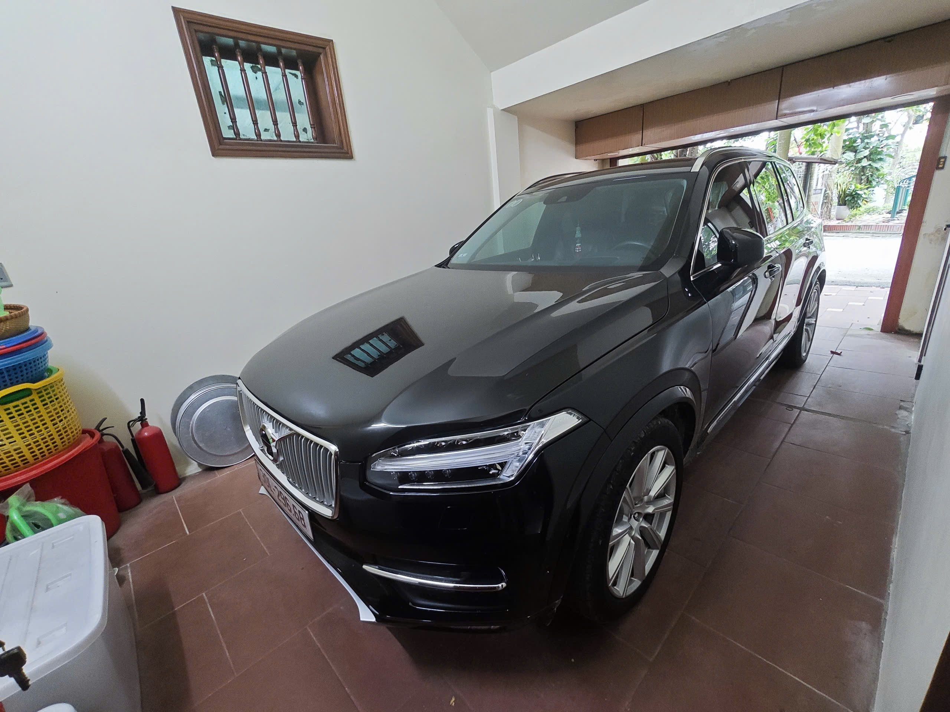 | 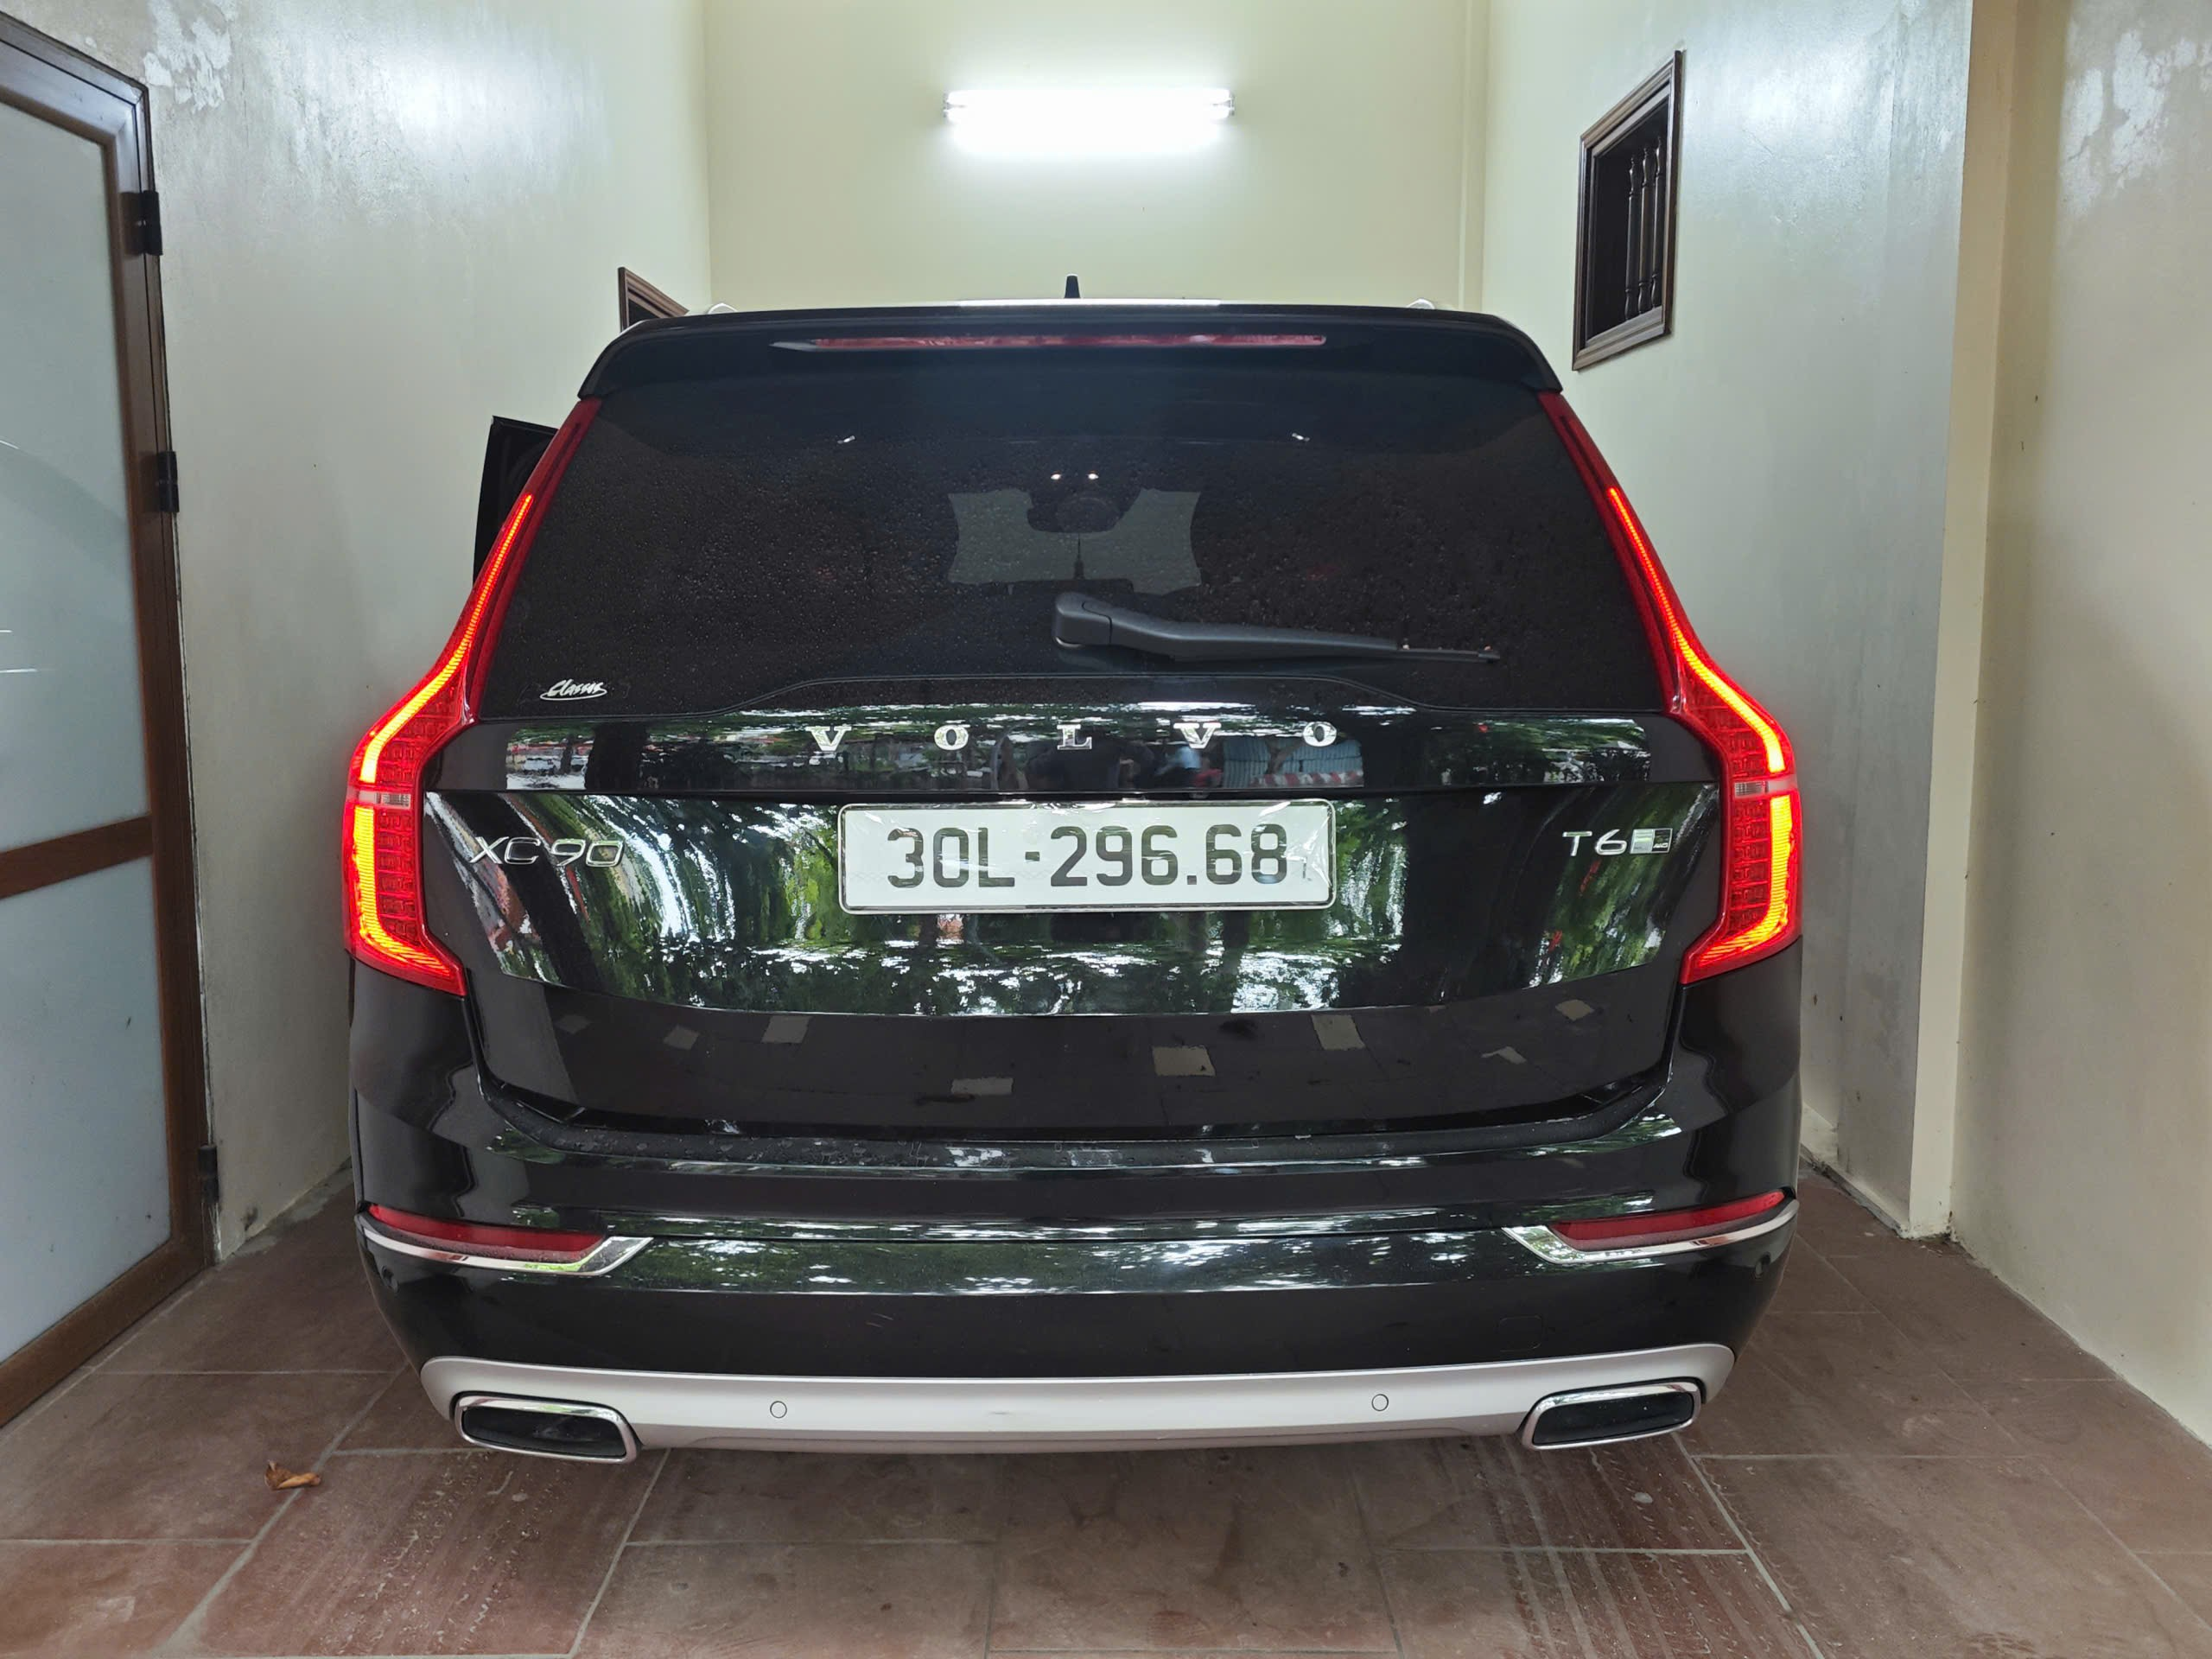
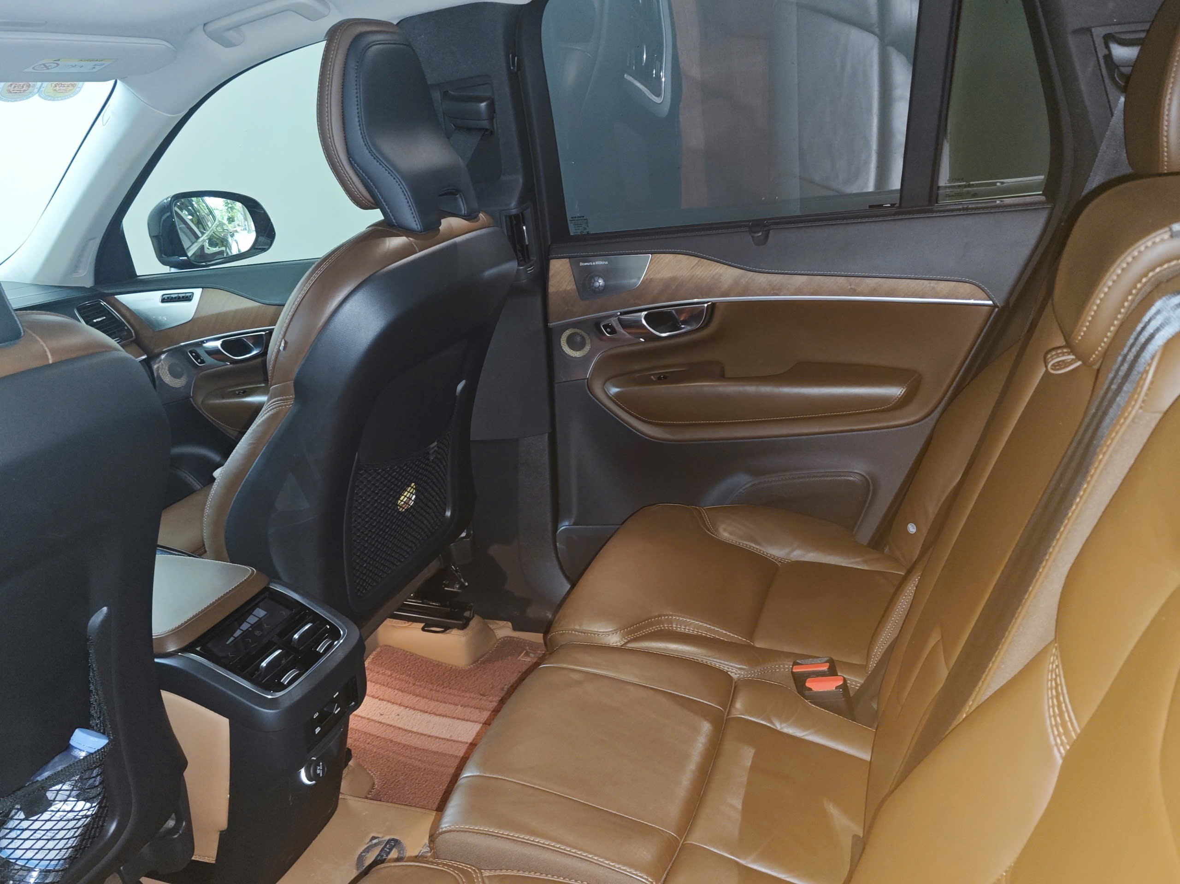 | 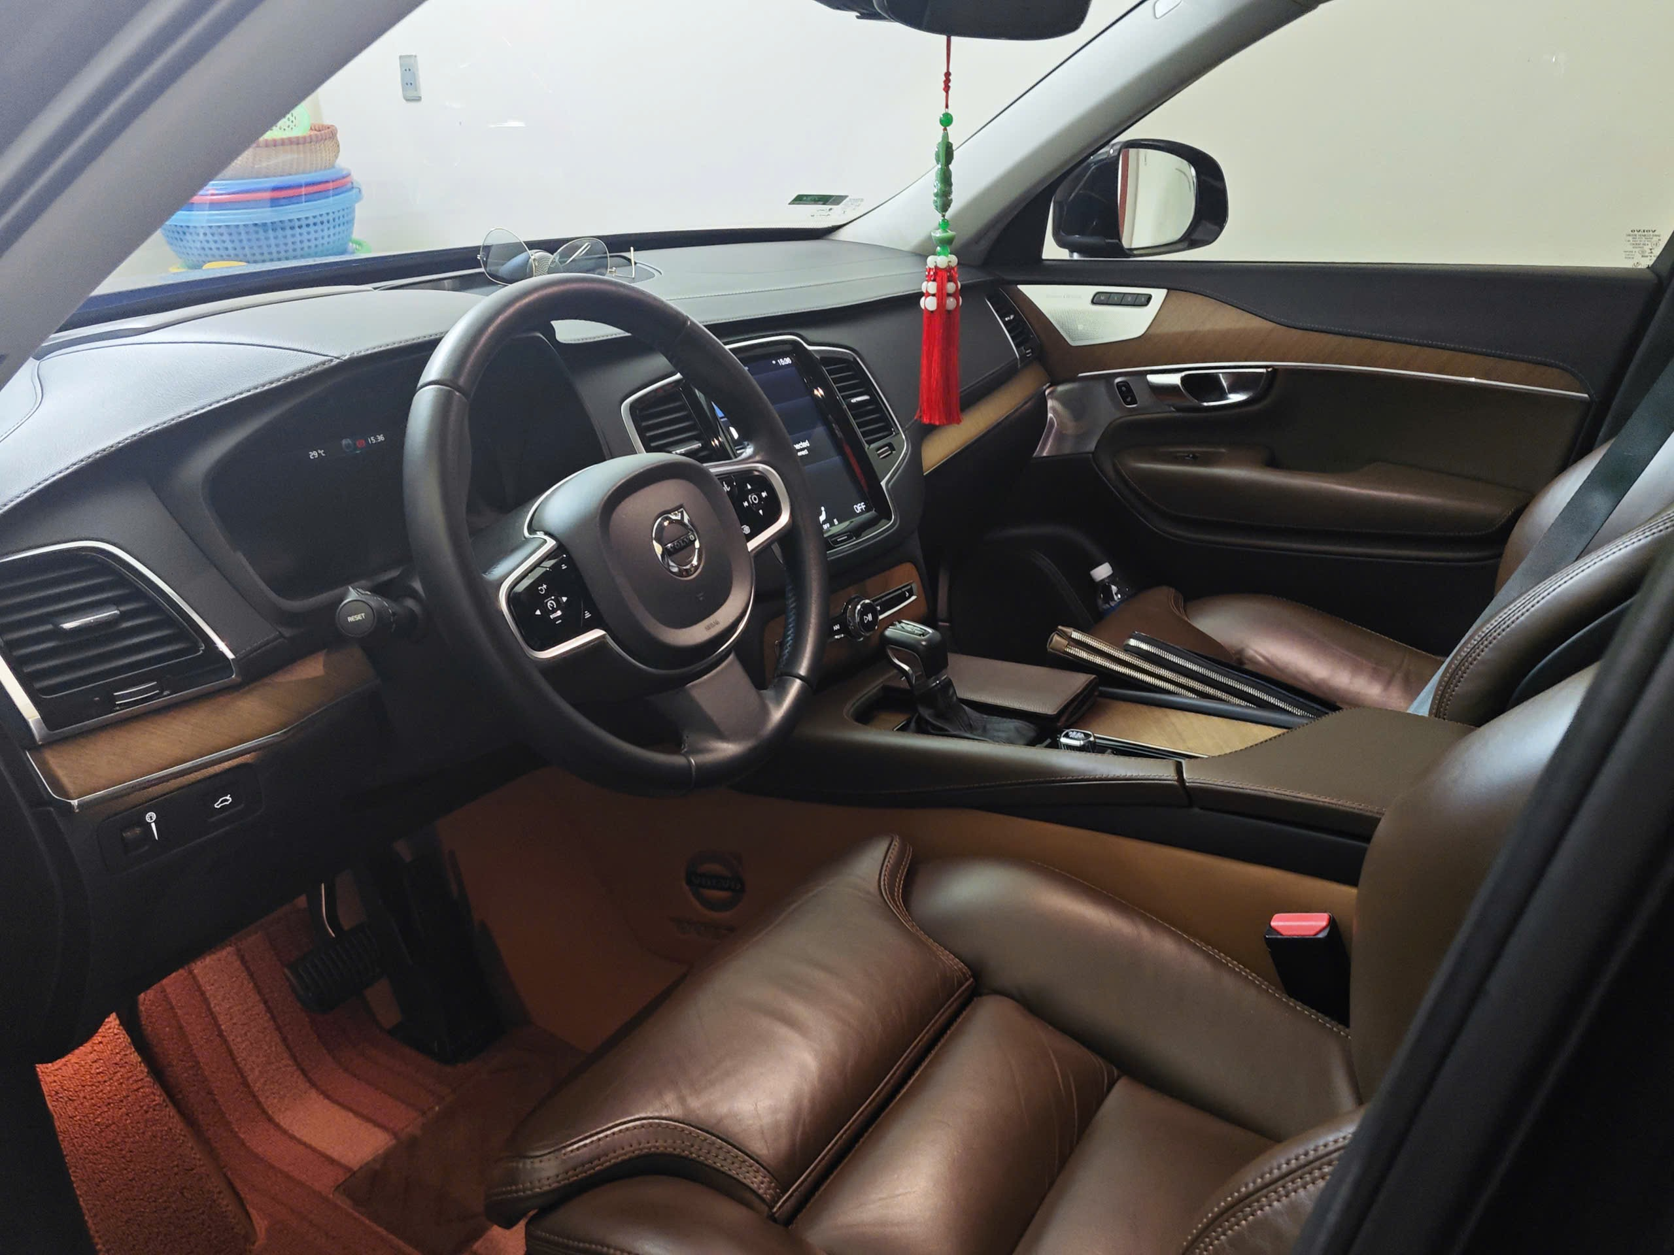
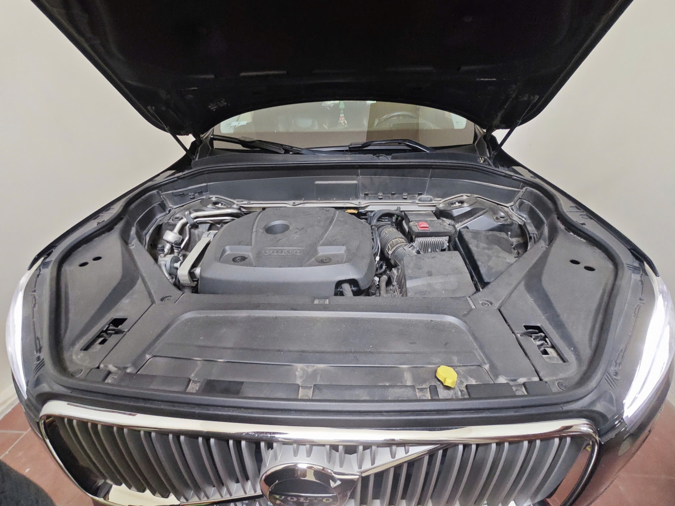 | 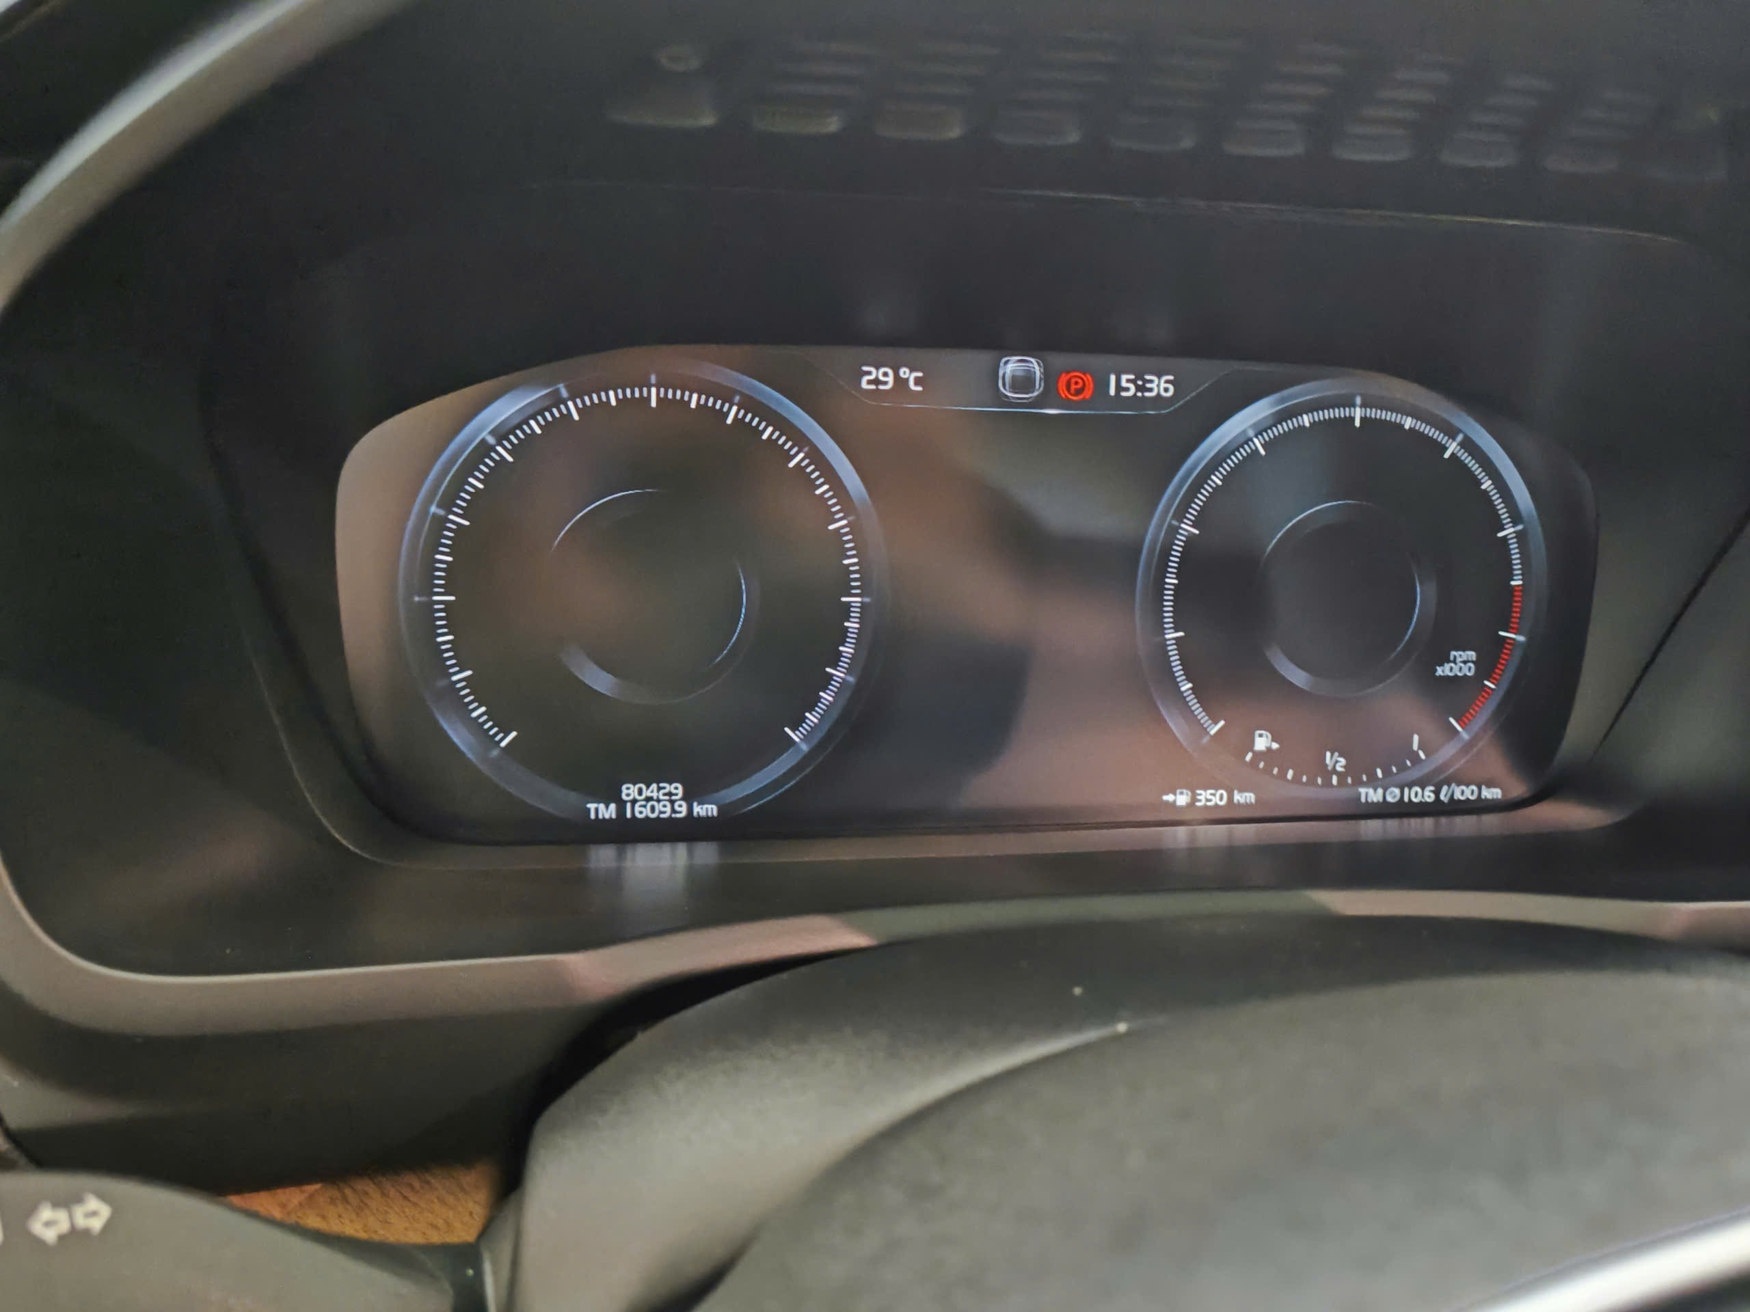

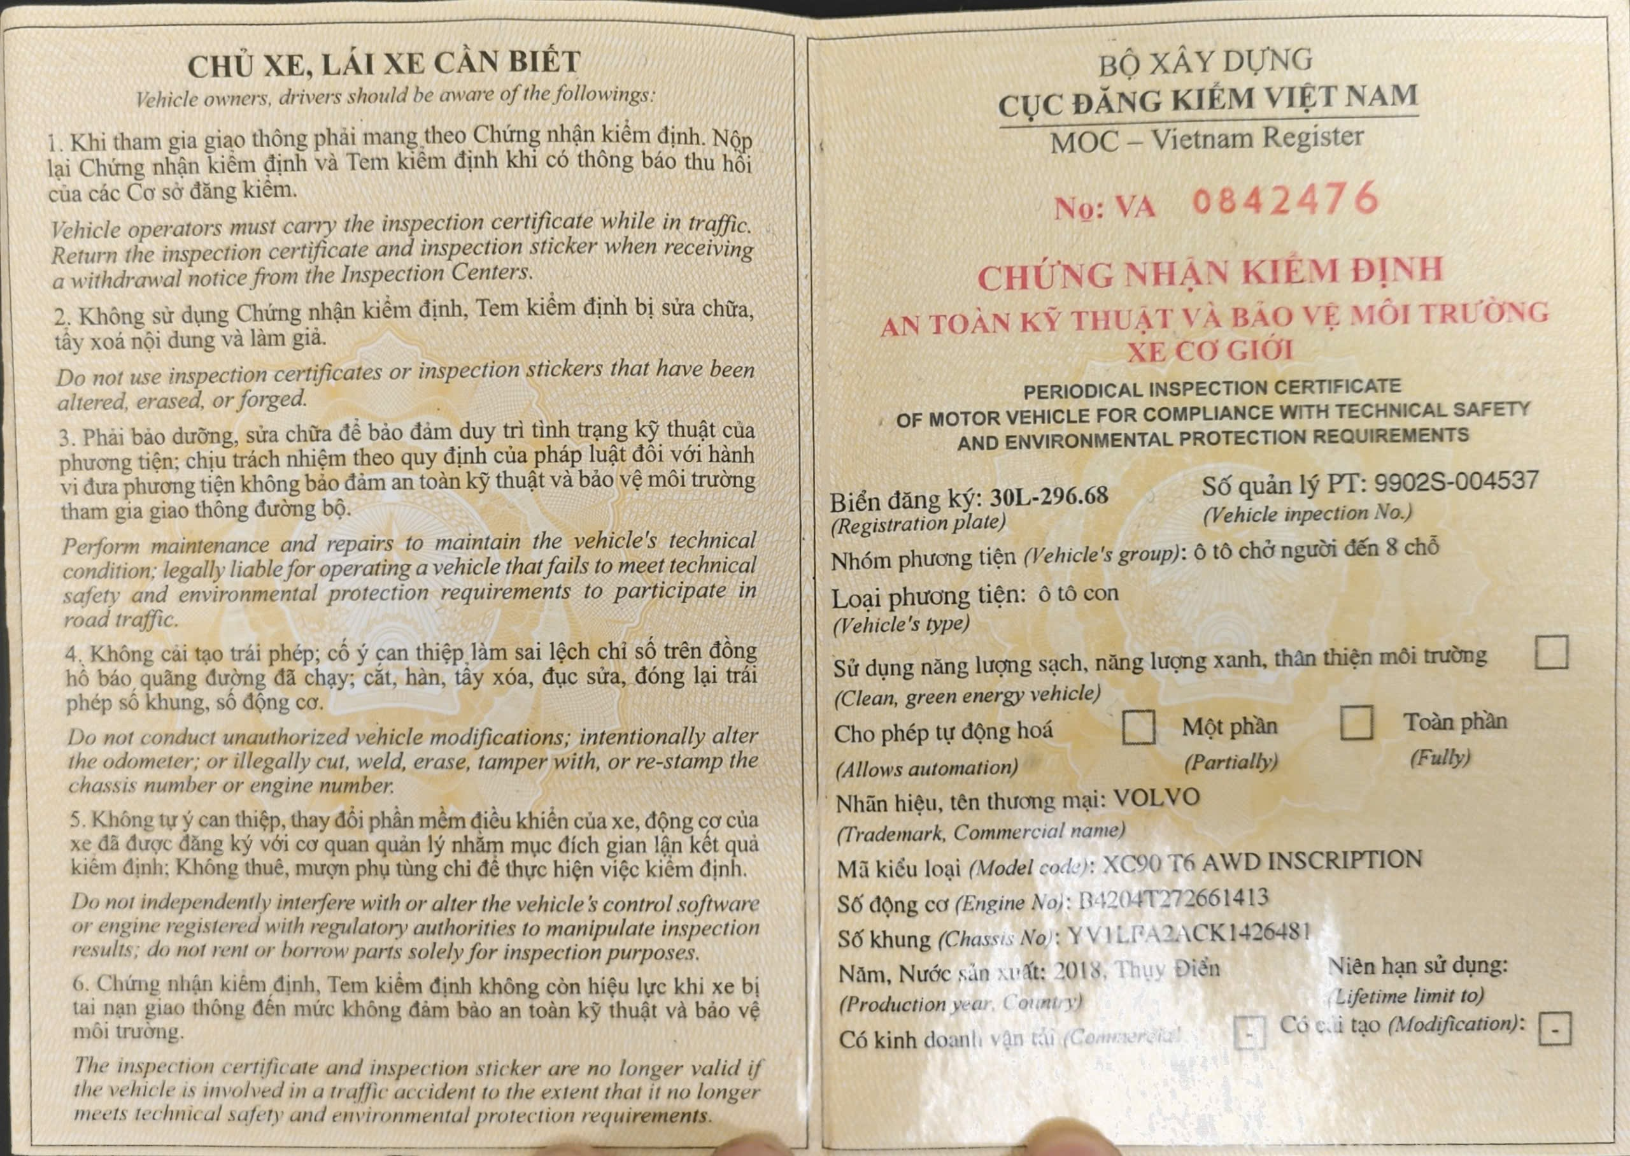

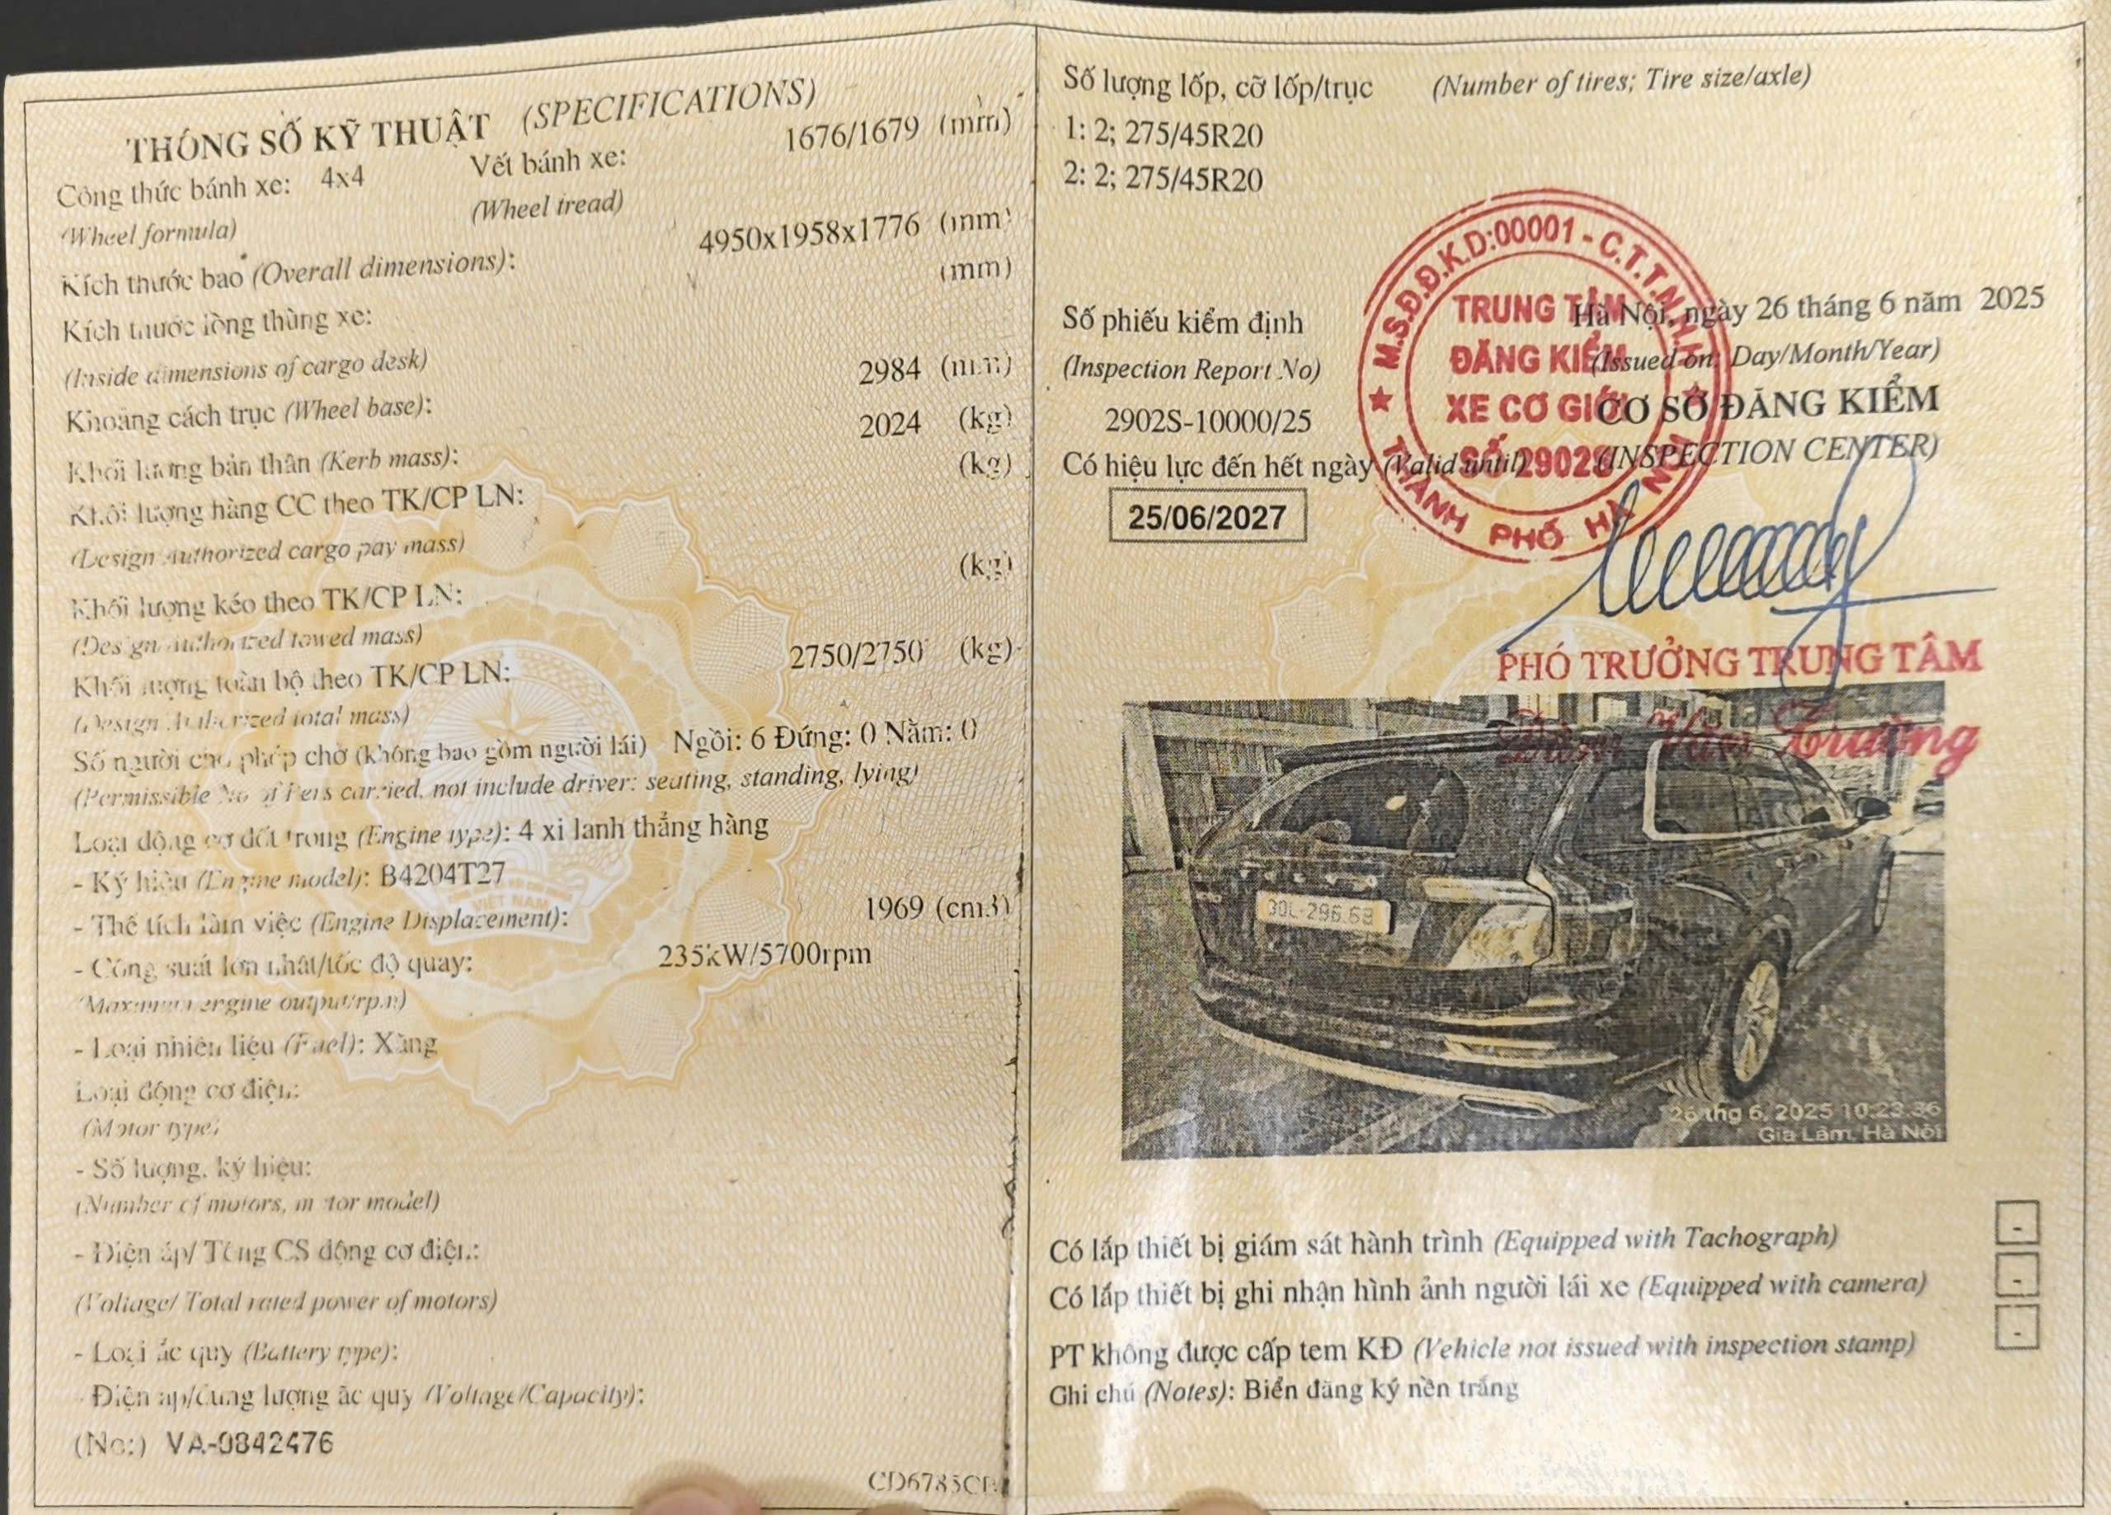

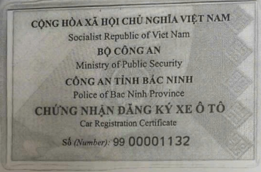

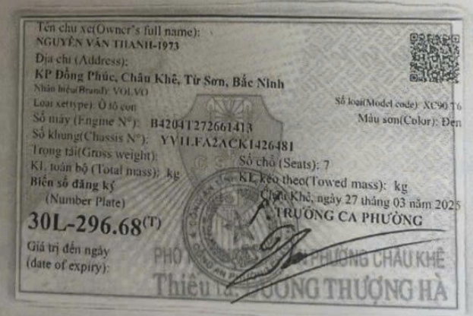

PHỤ LỤC 02: Thông tin THU THẬP THỊ TRƯỜNG
(Kèm theo Báo cáo thẩm định số 275/2026/0880/VFI-BC.65.A ngày 10 tháng 4 năm 2026 Công ty Cổ phần Thẩm định và Đầu tư Tài chính Hoa Sen)
STT |  | TSSS1
1 | Mục đích sử dụng | Chở người
2 | Loại xe | Ô tô con
- | Dòng xe | VOLVO
- | Số loại | XC90 T6 AWD INSCRIPTION
- | Năm sản xuất | 2017
- | Nước sản xuất | Thuỵ Điển
3 | Nguồn tin | https://bonbanh.com/xe-volvo-xc90-t6-inscription-2017-6771623
4 | Thời điểm thu thập | Tháng 06/2026
5 | Pháp lý | Giấy đăng ký xe, đăng kiểm xe
6 | Giá rao bán | 1.399.000.000
7 | Tình trạng giao dịch | Đang rao bán
8 | Tình trạng sử dụng | Đang sử dụng bình thường
- | Số km đã đi (km) | 95.000
- | Ngoại quan và tình trạng họat động | Xe được bảo dưỡng định kỳ thường xuyên, hiện đang hoạt động bình thường. Nội thất bên trong, lớp sơn phủ bề mặt còn mới
9 | Khả năng chuyển nhượng thành công | 90%
10 | Giá trị chuyển nhượng sau thương lượng | 1.259.100.000
11 | Thông tin liên hệ | LH: 0973 693 966
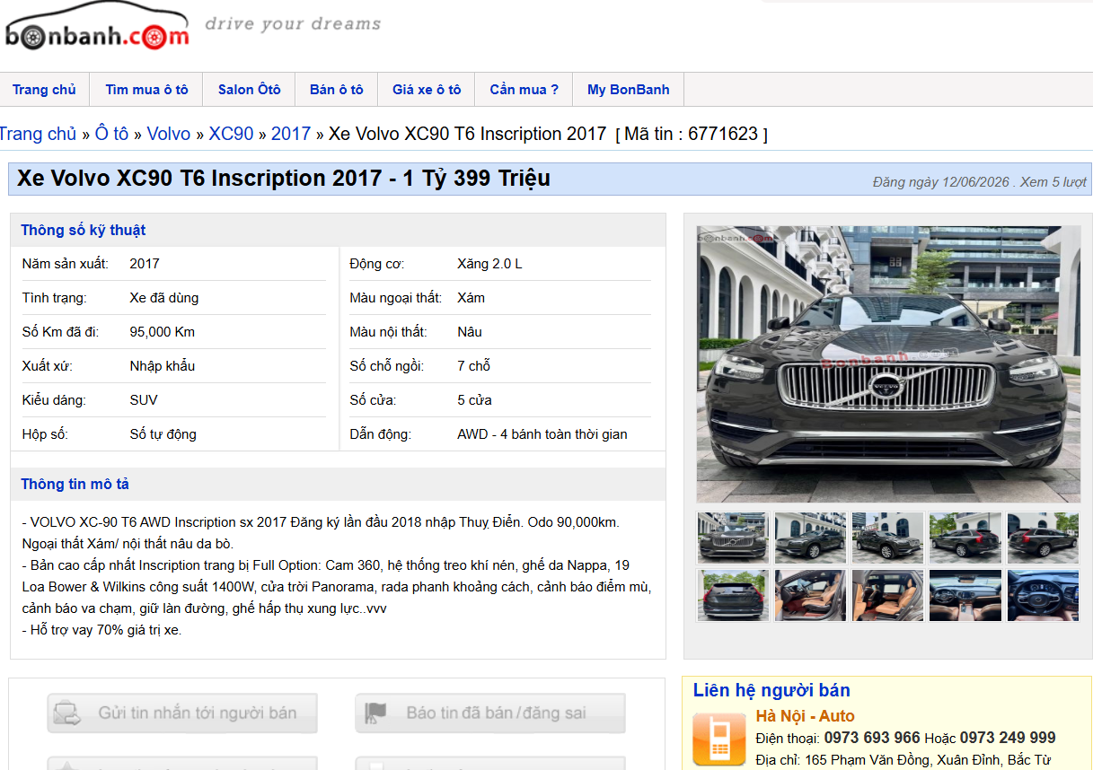

STT |  | TSSS2
1 | Mục đích sử dụng | Chở người
2 | Loại xe | Ô tô con
- | Dòng xe | VOLVO
- | Số loại | XC90 T6 AWD INSCRIPTION
- | Năm sản xuất | 2018
- | Nước sản xuất | Thuỵ Điển
3 | Nguồn tin | https://bonbanh.com/xe-volvo-xc90-t6-inscription-2018-6806735
4 | Thời điểm thu thập | Tháng 06/2026
5 | Pháp lý | Giấy đăng ký xe, đăng kiểm xe
6 | Giá rao bán | 1.350.000.000
7 | Tình trạng giao dịch | Đang rao bán
8 | Tình trạng sử dụng | Đang sử dụng bình thường
- | Số km đã đi (km) | 172.000
- | Ngoại quan và tình trạng họat động | Xe được bảo dưỡng định kỳ thường xuyên, hiện đang hoạt động bình thường. Nội thất bên trong, lớp sơn phủ bề mặt còn mới
9 | Khả năng chuyển nhượng thành công | 90%
10 | Giá trị chuyển nhượng sau thương lượng | 1.215.000.000
11 | Thông tin liên hệ | LH: 0355 466 339
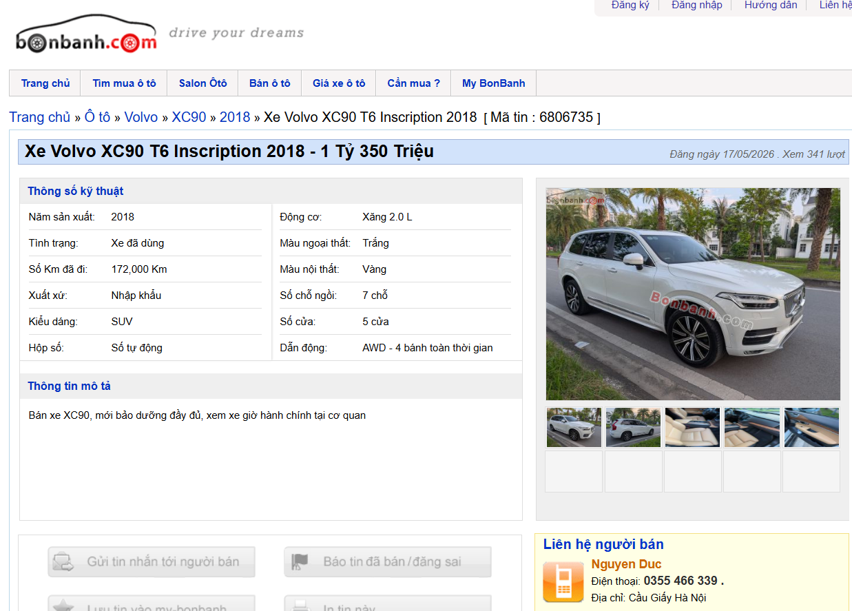

STT |  | TSSS3
1 | Mục đích sử dụng | Chở người
2 | Loại xe | Ô tô con
- | Dòng xe | VOLVO
- | Số loại | XC90 T6 AWD INSCRIPTION
- | Năm sản xuất | 2017
- | Nước sản xuất | Thuỵ Điển
3 | Nguồn tin | https://bonbanh.com/xe-volvo-xc90-t6-inscription-2017-6439071
4 | Thời điểm thu thập | Tháng 06/2026
5 | Pháp lý | Giấy đăng ký xe, đăng kiểm xe
6 | Giá rao bán | 1.390.000.000
7 | Tình trạng giao dịch | Đang rao bán
8 | Tình trạng sử dụng | Đang sử dụng bình thường
- | Số km đã đi (km) | 117.000
- | Ngoại quan và tình trạng họat động | Xe được bảo dưỡng định kỳ thường xuyên, hiện đang hoạt động bình thường. Nội thất bên trong, lớp sơn phủ bề mặt còn mới
9 | Khả năng chuyển nhượng thành công | 90%
10 | Giá trị chuyển nhượng sau thương lượng | 1.251.000.000
11 | Thông tin liên hệ | LH: 0813 700 900
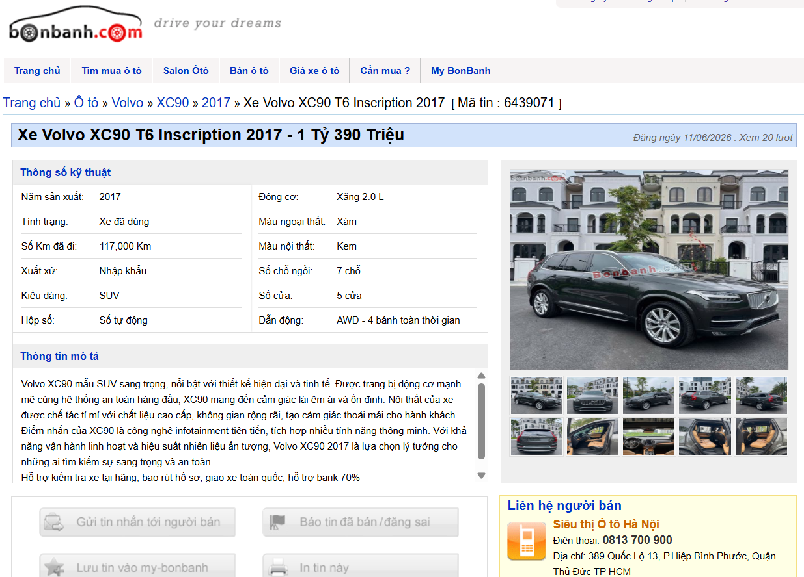

BIÊN BẢN KHẢO SÁT
